**Синтез лигандов простатического специфического мембранного антигена** **с различными заместителями в бензильном фрагменте при ε-атоме азота лизина**

***Заверткина М.В., Волкова Н.С., Зык Н.Ю.***

*Студент, 6 курс специалитета*

*Московский государственный университет имени М.В. Ломоносова,*

*Химический факультет, Москва, Россия*

*E–mail:* [*maria.zavertkina.00@mail.ru*](mailto:maria.zavertkina.00@mail.ru)

Рак предстательной железы (РПЖ) в настоящее время занимает второе место в мире по распространенности среди онкологических заболеваний у мужчин. По данным за 2022 год на РПЖ приходится 14,2 % от всех диагностированных случаев рака [1]. Лечение может включать в себя хирургическое вмешательство, химиотерапию и гормональную терапию, однако каждый из этих подходов имеет свои недостатки. Хирургическое вмешательство может привести к инфекциям и повреждению нервов. К побочным эффектам гормональной терапии можно отнести остеопороз и повышенный риск сердечно-сосудистых заболеваний. Химиотерапия может вызывать системные побочные эффекты, такие как тошнота, рвота и угнетение иммунной системы.

Перспективным решением является адресная доставка препаратов к клеткам рака предстательной железы, преимущества которого заключаются в снижении побочных эффектов и дозировки, что способствует улучшению качества жизни. Мишенью для адресной доставки может служить простатический специфический мембранный антиген (ПСМА), для которого характерна гиперэкспрессия в раковых клетках простаты.

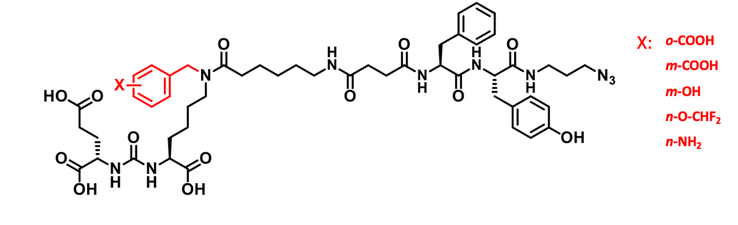В настоящее время особый интерес в качестве вектор-молекул к ПСМА представляют низкомолекулярные лиганды на основе мочевины. Исходя из рентгеноструктурных данных, ведущий к сайту связывания туннель имеет сродство к гидрофобным фрагментам [2]. Перспективным направлением для получения высокоэффективных ингибиторов ПСМА является варьирование заместителей в бензильном фрагменте при ε-атоме азота лизина [3].

Рис. 1. Общая структура лигандов, направленных на ПСМА

В данной работе был осуществлён синтез серии лигандов простатического специфического мембранного антигена с различными заместителями в бензильном фрагменте при эпсилон-положении лизина. Синтезированные лиганды были охарактеризованы с помощью комплекса физико-химических методов анализа.

*Исследование выполнено за счет гранта Российского научного фонда № 24-23-00156, https://rscf.ru/project/24-23-00156/*

**Литература**

1. Bray F., Laversanne M., Sung H., Ferlay J., Siegel R., Soerjomataram I., Jemal A. Global cancer statistics 2022: GLOBOCAN estimates of incidence and mortality worldwide for 36 cancers in 185 countries // CA. Cancer J. Clin. 2024. V. 74, № 3.

2. Maresca K.P., Hillier S.M., Femia F.J., et al. A series of halogenated heterodimeric inhibitors of prostate specific membrane antigen (PSMA) as radiolabeled probes for targeting prostate cancer // J Med Chem. 2009. V. 52, №2. P. 347–357.

3. Zyk N.Y., Ber A.P., Nimenko E.A., et al. Synthesis and initial in vitro evaluation of PSMA-targeting ligands with a modified aromatic moiety at the lysine ε-nitrogen atom // Bioorg Med Chem Lett. 2022.V. 1, №71. P. 128840.